监控Tomcat状态
方法一：开发java监控页面
mkdir /opt/tomcat/webapps/memtest/
vim /opt/tomcat/webapps/memtest/meminfo.jsp
<%
Runtime rtm = Runtime.getRuntime();
long mm = rtm.maxMemory()/1024/1024;
long tm = rtm.totalMemory()/1024/1024;
long fm = rtm.freeMemory()/1024/1024;

out.println("JVM memory detail info :<br>");
out.println("Max memory:"+mm+"MB"+"<br>");
out.println("Total memory:"+tm+"MB"+"<br>");
out.println("Free memory:"+fm+"MB"+"<br>");
out.println("Available memory can be used is :"+(mm+fm-tm)+"MB"+"<br>");
%>
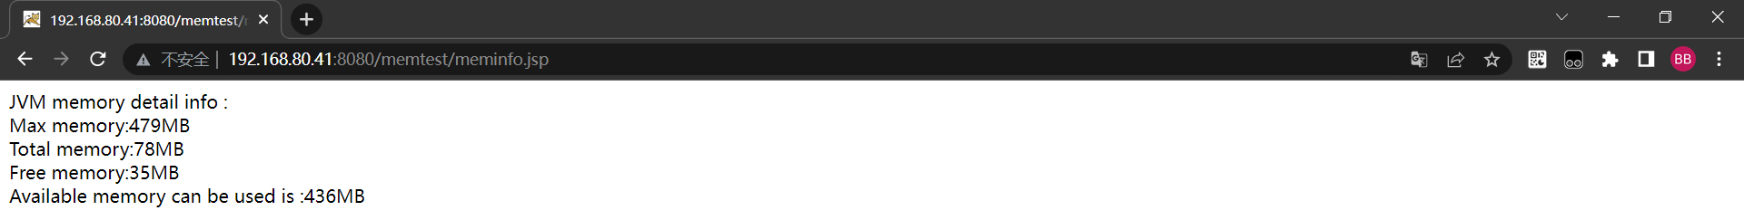
Tomcat 只能解析项目（即 Web 应用）目录下的文件。
直接把 aabbcc.jsp 放在 webapps/ 根目录下（不是任何项目目录里）是不会被访问到的。

方法二：Tomcat远程监控功能

修改配置文件，开启远程监控
vim /opt/tomcat/bin/catalina.sh #修改jvm参数
#!/bin/sh
JAVA_OPTS="$JAVA_OPTS -Djava.rmi.server.hostname=192.168.80.41 -Dcom.sun.management.jmxremote.authenticate=false -Dcom.sun.management.jmxremote.ssl=false -Dcom.sun.management.jmxremote.port=20002 -Dcom.sun.management.jmxremote"
- ##推荐做法是在 setenv.sh 设置 CATALINA_OPTS，然后用./startup.sh 或 catalina.sh start启动都可以读取，一般情况下 Tomcat 的 JVM 参数调优都是在 setenv.sh 里添加，而不是直接改 catalina.sh；如果有 CATALINA_BASE/bin/setenv.sh 文件，先加载它；
- 否则尝试加载 CATALINA_HOME/bin/setenv.sh；
- 没有也没关系，直接继续执行。
所以——你可以自己创建这个文件。
cd /opt/tomcat/bin
vim setenv.sh

将jdk直接解压，双击运行bin\jconsole.exe
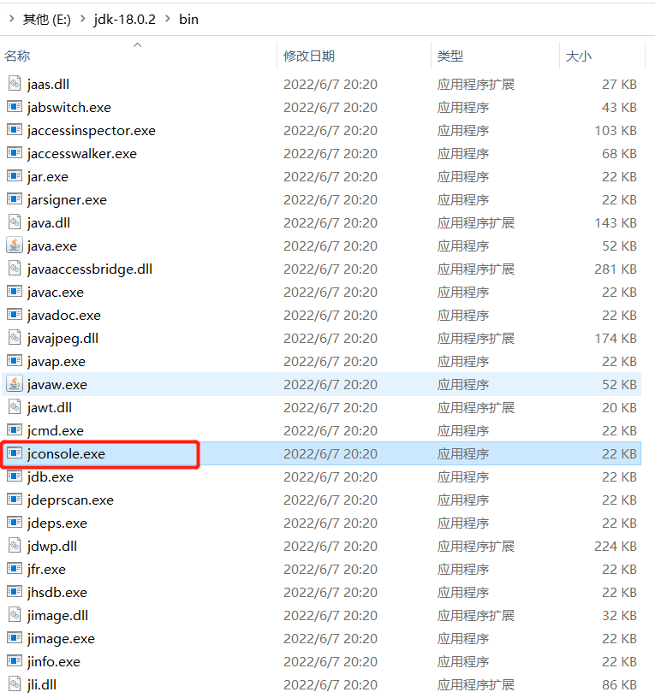
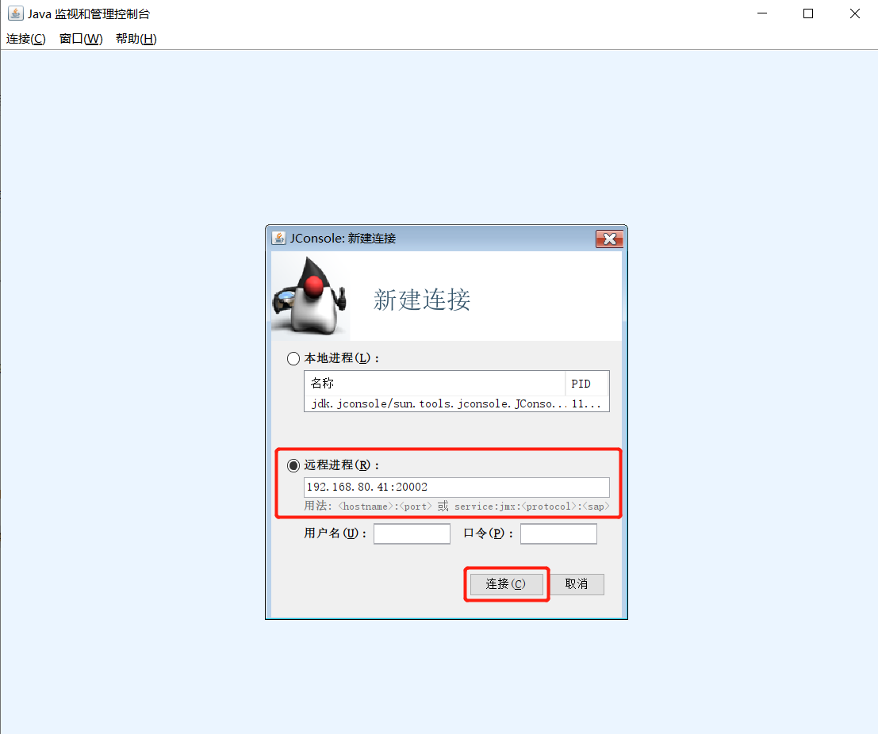
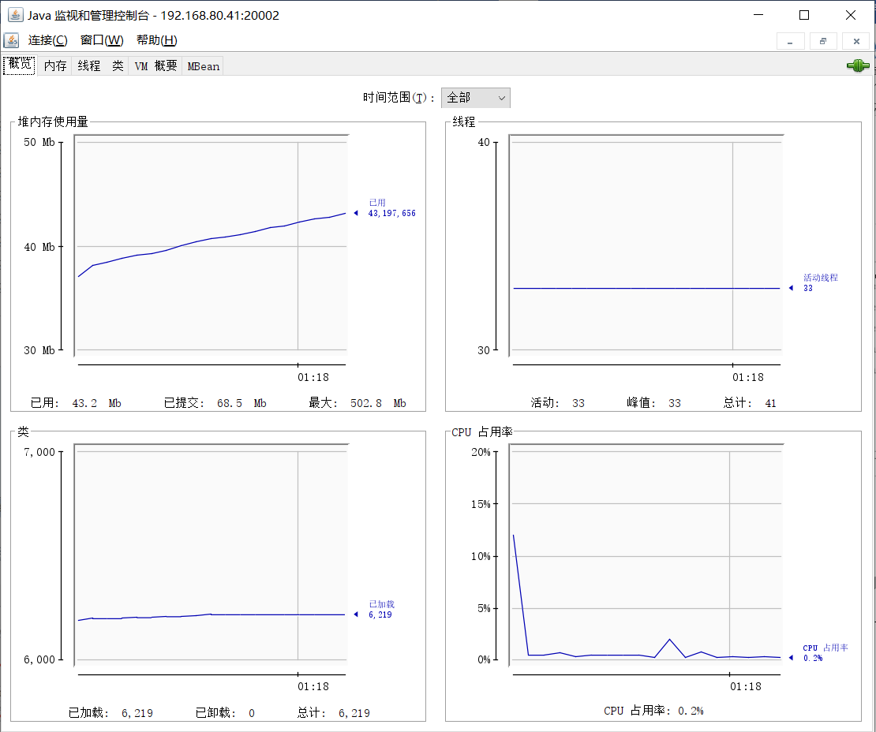

Tomcat 状态监控方式，正好对应了两种常见思路：
1.开发自定义 Java 监控页面（Web 方式）==自己编写一个 Servlet 或 JSP 页面
2. JDK 自带的 JMX 远程监控工具（jconsole, jvisualvm）
JMX（Java Management Extensions）
- 修改 Tomcat 启动参数 catalina.sh
- 重启 Tomcat
- 本地运行 jconsole

Tomcat安全优化
Server.xml修改
telnet管理端口保护（强制）
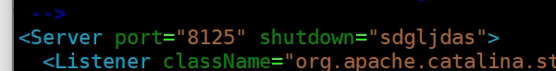
类别 | 配置内容及说明 | 标准配置 | 备注
telnet管理端口保护 | 1.修改默认的8005管理端口为不易猜测的端口（大于1024）；  2.修改SHUTDOWN指令为其他字符串； | <Server port="8527" shutdown="linux">  • Tomcat 配置的是大写 SHUTDOWN  • 你发送了小写 shutdown → 不匹配  • 端口只监听本机回环地址（127.0.0.1 / ::1 映射），  • 外部主机无法连接 shutdown 端口，  • 因此默认就是安全的，不需要额外限制。  port="-1" 表示完全 禁用关闭端口 | 1.以上配置项的配置内容只是建议配置，可以按照服务实际情况进行合理配置，但要求端口配置在8000~8999之间；
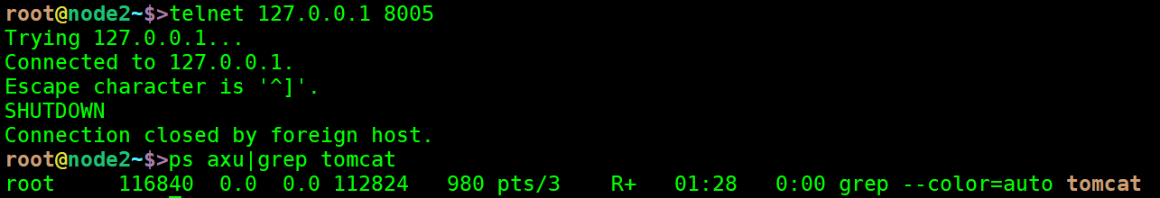
8005套接字在监听，但ss -tnl工具默认只显示 IPv4 原生的：用ss -tnl6或ss -tna
-l：看有哪些电话正在“等待来电”；
• -a：看所有电话，不论是在等、在打、还是在挂断；
• 不加：只看“正在通话”的电话。
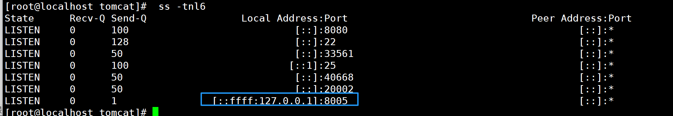

ajp连接端口保护（推荐）不用改已经注释掉了
类别 | 配置内容及说明 | 标准配置 | 备注
Ajp 连接端口保护 | 1.修改默认的ajp 8009端口为不易冲突的大于1024端口； 2.通过iptables规则限制ajp端口访问的权限仅为线上机器； | <Connector port="8009" protocol="AJP/1.3" />  保持注释或绑定到本地回环 127.0.0.1，避免外部直接访问 AJP，防止 RCE 漏洞（比如 Ghostcat） | 以上配置项的配置内容仅为建议配置，请按照服务实际情况进行合理配置，但要求端口配置在8000~8999之间； 保护此端口的目的在于防止线下的测试流量被mod_jk转发至线上tomcat服务器；

禁用管理端（强制）
类别 | 配置内容及说明 | 标准配置 | 备注
禁用管理端 | 1. 删除默认的{Tomcat安装目录}/conf/tomcat-users.xml文件，重启tomcat后将会自动生成新的文件；  2. 删除{Tomcat安装目录}/webapps下默认的所有目录和文件；  3.将tomcat 应用根目录配置为tomcat安装目录以外的目录； | <Context path="" docBase= "/web/webapps" debug="0" reloadable="false" crossContext="true"/>  • 如果不需要在线管理 Tomcat，直接删除或移动 /webapps/manager 和 /webapps/host-manager 目录。  • 如果必须保留，至少配置用户角色和 IP 白名单：  - /WEB-INF/web.xml + /conf/tomcat-users.xml  - allow 属性控制 IP 范围。 | 对于前端web模块，Tomcat管理端属于tomcat的高危安全隐患，一旦被攻破，黑客通过上传web shell的方式将会直接取得服务器的控制权，后果极其严重；
降权启动
类别 | 配置内容及说明 | 标准配置 | 备注
降权启动 | 1.tomcat启动用户权限必须为非root权限，尽量降低tomcat启动用户的目录访问权限；  2.如需直接对外使用80端口，可通过普通账号启动后，配置iptables规则进行转发； | 如下 | 避免一旦tomcat 服务被入侵，黑客直接获取高级用户权限危害整个server的安全；

useradd -r -s /sbin/nologin tomcat
chown -R tomcat:tomcat /opt/tomcat
su -c '/opt/tomcat/bin/startup.sh' tomcat
ps -ef|grep tomcat

- tomcat 用户 shell 是 /sbin/nologin → 不能交互式登录系统，所以直接 su - tomcat 会失败。
- 手动启动 Tomcat 时如果想用 tomcat 用户身份，可以 临时指定 shell：
su -s /bin/bash -c '/opt/tomcat/bin/catalina.sh start' tomcat
- -s /bin/bash 只在这一条命令中临时生效，不会修改用户本身的 shell。
- 执行完命令后，用户依然不能交互式登录 → 安全性没有破坏。
- 推荐做法：使用 systemd 管理 Tomcat
  - 在 service 文件中指定 User=tomcat 和 Group=tomcat
  - Tomcat 作为后台进程启动，不依赖 shell，也无需手动 su。
这样既安全，又方便管理启动/停止和自动开机启动。
临时 shell只是触发启动动作，Tomcat后台进程不会随之结束。

定义错误页面
类别 | 配置内容及说明 | 标准配置 | 备注
版本信息隐藏 | 1.修改conf/web.xml，重定向403、404以及500等错误到指定的错误页面； 2.也可以通过修改应用程序目录下的WEB-INF/web.xml下的配置进行错误页面的重定向； | <error-page> <error-code>403</error-code> <location>/forbidden.jsp</location> </error-page> <error-page> <error-code>404</error-code> <location>/notfound.jsp</location> </error-page> <error-page> <error-code>500</error-code> <location>/systembusy.jsp</location> </error-page> | 在配置中对一些常见错误进行重定向，避免当出现错误时tomcat默认显示的错误页面暴露服务器和版本信息； 必须确保程序根目录下的错误页面已经存在；

vim /opt/tomcat/conf/web.xml #全局的，被webapps/<项目名>/WEB-INF/web.xml继承，里面重新定义了 <error-page>，则 覆盖 全局同类配置
+添加
<error-page>
<error-code>403</error-code>
<location>/forbidden.jsp</location>
</error-page>
<error-page>
<error-code>404</error-code>
<location>/notfound.html</location>
</error-page>
<error-page>
<error-code>500</error-code>
<location>/systembusy.jsp</location>
</error-page>

</web-app>
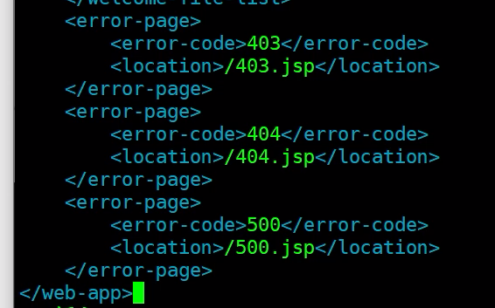
vim /opt/tomcat/webapps/ROOT/notfound.html
<html>
<title>Tomcat-2</title>
<body>
Hello This is ERROR 404.
</body>
</html>

/opt/tomcat/bin/startup.sh
#需要重启
http://192.168.80.41:8080/sada
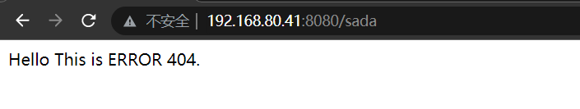

错误页面：
- Tomcat 有全局 conf/web.xml 和应用的 /WEB-INF/web.xml。
- 原理：
  - 全局配置：所有应用默认继承；
  - 应用级配置：应用自己的 /WEB-INF/web.xml 覆盖全局配置。

默认页面设置
vim /opt/tomcat/conf/web.xml

Tomat热部署与热加载
项目开发过程中，经常要改动tomcat的JSP文件，但是又不想从新启动服务，因为服务器从新启动服务需要花费很长时间，但又想直接获得debug结果。

有两种方式：热部署和热加载
热加载：在server.xml -> context 属性中设置 reloadable="true"
<Context docBase="/web/crushlinux" path="" reloadable="true" />

热部署：在server.xml -> context 属性中设置 autoDeploy="true"
<Context docBase="/web/crushlinux" path="" autoDeploy="true" />

两者区别：
热加载：
服务器会监听class文件改变，包括web-inf/class,wen-inf/lib,web-inf/web.xml等文件，若发生更改，则局部进行加载，不清空session，不释放内存。开发中用的多，但是要考虑内存溢出的情况。
热部署：
整个项目重新部署，包括你重新打上.war文件。 会清空session ，释放内存。项目打包的时候用的多。

都是webapps目录下的项目包改变触发的，就是触发条件时改变内容不一样，热部署更多的是文件层面的文件或目录删除添加修改为触发条件，热加载更多的的是类文件库文件修改变化为触发条件
ChatGPT 说：
完全对！👍 你总结得很精准：
- 热部署（Hot Deployment）
  - 触发条件：整个应用的 文件或目录结构 发生变化（如 .war 包上传、删除或修改解压目录、增加/删除文件夹等）。
  - 作用范围：Tomcat 重新部署整个应用，所有类、ServletContext、Session 都会重新初始化。
- 热加载 / reloadable=true
  - 触发条件：应用内部的 类文件 (WEB-INF/classes/*.class) 或 jar 文件 (WEB-INF/lib/*.jar) 发生变化。
  - 作用范围：只重新加载 类和库文件，ServletContext 保留，JVM 不重启，静态变量可能残留。
所以本质上，它们都是 webapps 目录下应用内容变化触发，区别是触发的内容层级不同：
- 文件/目录层面 → 热部署
- 类/jar 文件层面 → 热加载

Tomcat JVM参数优化
JVM参数的优化
适当调整tomcat的运行jvm参数可以提升整体性能

JVM内存模型
栈
比如我们往柜子里放东西，先放的东西是需要放到柜子最里边，后放的东西在柜子的最外边；如果我们要取东西，先要取柜子最外边的东西，才能取到柜子最里边的东西。这种先进后出，后进先出的结构称为“栈”
栈的特点: 先进后出，后进先出

Java栈:
Java栈与每一个线程关联的，jvm在创建每个线程的时候，会分配一定的栈空间给线程使用，它主要用来存储线程执行过程中的局部变量，和方法的返回值，以及方法调用上下文，栈空间随着线程的终止而释放。
一个线程对应一个独立的 JVM 栈（Java 虚拟机栈）

Java堆:
Java中堆是由所有的线程共享的一块内存区域，堆用来保存各种java对象，比如数组，线程对象等。

Java堆的分区
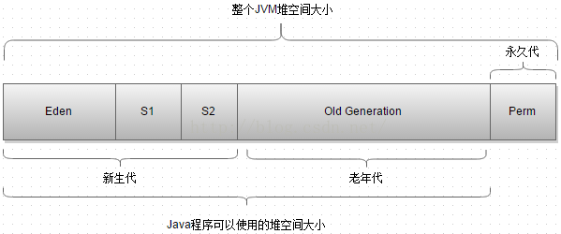
Young新生代
新生成的对象都是放在新生代的。新生代的目标就是尽可能快速的回收掉那些生命周期短的对象。
新生代分为三个区：一个Eden区，两个Survivor区（一般情况）。大部分对象是在Eden区中生成，某一个时刻只有其中一个是被使用的，当Eden区满了，GC就会将存活的对象移到空闲的survivor区间中，根据jvm的策略。在经过几次垃圾收集后，仍然存活于survivor的对象将被移动到oid generation区间。
(新生成的对象都在新生代，java的GC会进行垃圾回收你这个对象，但是它发现你这个内存对象还在应用，根据几次的垃圾回收，仍然还有些对象没有被回收的话就给他放到老年代里，放到老年代里有可能被GC回收)。

Old Generation老年代
Oldgeneration区主要保存生命周期长的对象，一般是一些老的对象，当一些对象在Young复制转移到一定次数以后，内存对象就会被转移到oidgeneration区，一般如果系统中用了application级别的缓存，缓存中的对象往往会被转移到这一区间，放到老年代里不一定不会被GC回收。可能被回收

Perm永久代
Perm主要保存class,method,filed对象，并不会被GC回收。

Virtual区：
最大内存和初始内存的差值，就是virtual区，年轻代，老年代，永久代上都有虚拟区(virtual)

常用参数说明：
1.file.encoding 默认文件编码
内存参数：
1.. –Xmx1024m 设置JVM最大可用内存为1024MB；VM 最大堆内存，防止内存溢出 JVM
2.. –Xms1024m 设置JVM最小内存为1024m，此值可以设置与-Xmx相同，以避免每次垃圾回收完成后JVM重新分配内存初始堆内存
3. –XX:NewSize 设置年轻代
4. XX:MaxNewSize 设置最大的年轻代大小
5. –XX:PermSize 设置永久代大小
6. –XX:MaxPermSize 设置最大永久代大小

垃圾回收（GC）优化
线程与性能相关
-Xss512k # 每个线程栈大小，减少高并发下线程占用的内存
-XX:+UseCompressedOops # 压缩对象指针，节省内存
调试与监控参数

在tomcat中设置JVM参数
Tomcat性能取决于内存大小
优化策略：
上策：优化代码
该项需要开发经验足够丰富，对开发人员要求较高

中策：jvm参数优化机制 垃圾回收机制 把不需要的内存回收
优化jvm--优化垃圾回收策略

下策：加足够大的内存
该项的资金投入较大

下下策：每天0点定时重启tomcat，释放内存
使用较为广泛

优化catalina.sh配置文件。在catalina.sh配置文件中添加以下代码：
# tomcat分配1G内存模板
[root@localhost ~]# vim /usr/local/tomcat8/bin/startup.sh
JAVA_OPTS="-Djava.awt.headless=true -Dfile.encoding=UTF-8 -server -Xms1024m -Xmx1024m -XX:NewSize=512m -XX:MaxNewSize=512m -XX:PermSize=512m -XX:MaxPermSize=512m"
重启服务
[root@localhost ~]# /opt/tomcat/bin/shutdown.sh
[root@localhost ~]# /opt/tomcat/bin/startup.sh
修改前
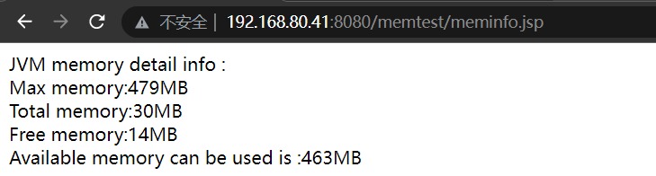
修改后
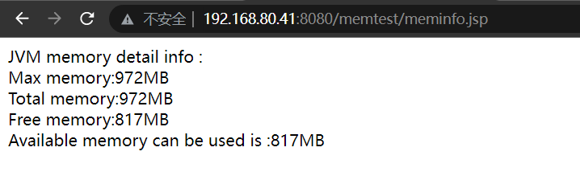

确实添加进去了：
